Додаток

до рішення Київської міської ради

від _____________ № _____________

**План-схема**

**до дозволу на розроблення проєкту землеустрою щодо відведення земельних ділянок**

|  |  |
| --- | --- |
| клопотання | **від 11.12.2024№ 772943013** |
| кадастрові номери | **8000000000:82:068:0113;**  **8000000000:82:068:0077** |
| юридична особа | **Київське комунальне об’єднання зеленого будівництва та експлуатації зелених насаджень міста «Київзеленбуд»** |
| адреса земельних ділянок | **м. Київ, р-н Печерський, бульв. Лесі Українки** |
| вид землекористування | **постійне користування** |
| заявлене цільове призначення | **для обслуговування та експлуатації зелених насаджень** |
| площі | **0,5322 га;**  **0,0667 га** |

**[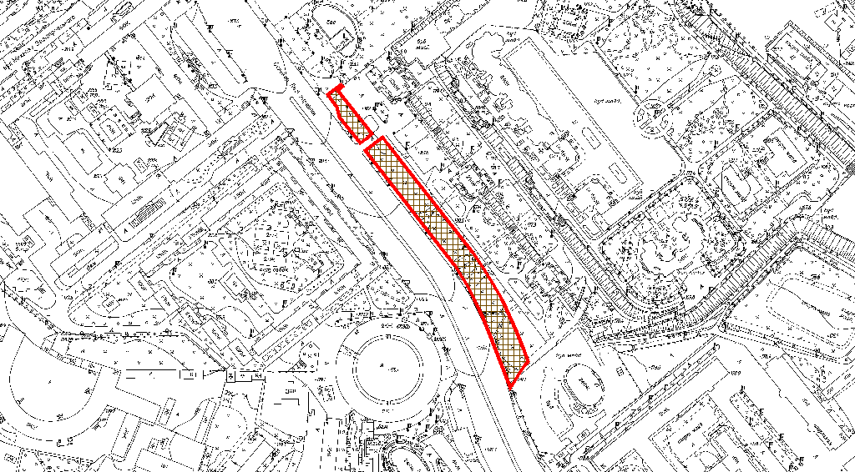](plan_schema)**

|  |  |
| --- | --- |
| Київський міський голова | Віталій КЛИЧКО |